南昌市红谷滩新区行政服务中心管理
委员会2021年部门预算

目 录

第一部分 红谷滩新区行政服务中心管理委员会概况
一、部门主要职责
二、机构设置及人员情况
第二部分 红谷滩新区行政服务中心管理委员会2021年部门预算表
一、《收支预算总表》
二、《部门收入总表》
三、《部门支出总表》
四、《财政拨款收支总表》
五、《一般公共预算支出表》
六、《一般公共预算基本支出表》
七、《一般公共预算“三公”经费支出表》
八、《政府性基金预算支出表》
九、《国有资本经营预算支出表》
第三部分 红谷滩新区行政服务中心管理委员会2021年部门预算情况说明
一、2021年部门预算收支情况说明
二、2021年“三公”经费预算情况说明
第四部分 名词解释
第一部分 红谷滩新区行政服务中心管理委员会概况
一、部门主要职责
负责组织、协调、监督全区各项审批办证事项的集中受理和办理工作，提供“一站式”审批服务，组织全区优化投资环境工作。
二、机构设置及人员情况
2021年红谷滩新区行政服务中心管理委员会共有本单位预算单位1个
编制人数小计11人,其中：行政编制人数4人,全部补助事业在职人数4人。实有人数小计8人,其中：在职人数小计8人,行政在职人数4人,全部补助事业在职人数4人。
第二部分 红谷滩新区行政服务中心管理委员会2021年部门预算表
（详见附表）
第三部分 红谷滩新区行政服务中心管理委员会2021年部门预算情况说明
一、2021年部门预算收支情况说明
(一)收入预算情况
2021年红谷滩新区行政服务中心管理委员会收入预算总额为2560.17万元,其中财政拨款收入2560.17万元
(二)支出预算情况
2021年红谷滩新区行政服务中心管理委员会支出预算总额为支出预算总额为2560.17万元;
按支出项目类别划分：基本支出664.17万元；其中：人员经费180.18万元，公用经费483.99万元；项目支出1896万元。
按支出功能科目划分：一般公共服务支出1376.98万元,社会保障和就业支出35.79万元，卫生健康支出17.4万元，资源勘探工业信息等支出1094万元，住房保障支出36万元。
按支出经济分类划分：行政运行1376.98万元;一般行政管理事务1094万元；社会保障和就业支出35.79万元；其中：机关事业单位基本养老保险缴费支出15.25万元,机关事业单位职业年金缴费支出20.54万元；行政事业单位医疗17.4万元；住房公积金36万元。
(三)财政拨款支出情况
2021年红谷滩新区行政服务中心管理委员会支出预算总额为支出预算总额为2560.17万元;
按支出功能科目划分：一般公共服务支出1376.98万元,社会保障和就业支出35.79万元，卫生健康支出17.4万元，资源勘探工业信息等支出1094万元，住房保障支出36万元。
按支出项目类别划分：基本支出664.17万元；其中：人员经费180.18万元，公用经费483.99万元；项目支出1896万元。
(四)政府性基金情况
2021年红谷滩新区行政服务中心管理委员会没有使用政府性基金预算拨款安排的支出。
（五）国有资本经营情况
2021年红谷滩新区行政服务中心管理委员会没有使用国有资本经营预算拨款安排的支出。
(六)机关运行经费等重要事项的说明
2021年部门机关运行费预算664.17万元；其中：基本公用经费20万元,人员经费180.18万元，工会经费1.99万元,房屋租金和物业费462万元。
(七)政府采购情况
2021年部门所属各单位政府采购总额565.85万元,其中: 政府采购货物预算122.1万元, 政府采购服务预算443.75万元。
(八)国有资产占有使用情况
截至2021年12月31日, 部门共有车辆0辆,其中：一般公务用车实有数0辆,执法执勤用车实有数0辆。
2022年部门预算安排购置车辆0辆，未安排购置单位价值200万元以上大型设备。
（九）红谷滩新区行政服务中心管理委员会项目情况说明（部门本级）
1.企业设立公章刻制项目
1）项目概述：为进一步降低企业开办成本，持续深化“五型”政府建设，着力打造“四最”营商环境，加快提升企业和群众的获得感和满意度。为新设立企业开展免费公章刻制项目，预算金额：36万元。
2）立项依据：根据《江西省人民政府办公厅关于印发进一步优化营商环境更好服务市场主体政策措施的通知》（赣府厅字〔2020〕62号）文件要求，加快推进新设立企业免费公章刻制，降低企业开办成本，激发市场活力。
3）实施主体：红谷滩新区行政服务中心管理委员会
4）实施方案：通过招投标方式选择企业，并签订《新设立企业印章刊刻服务采购合同》
5）实施周期：2020年-2021年
6）年度预算安排：36万元
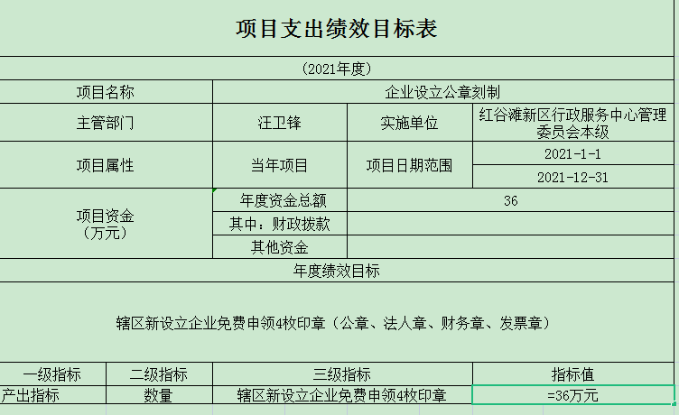
7）绩效目标和指标：为企业减负，营造良好营商环境。
二、2021年“三公”经费预算情况说明
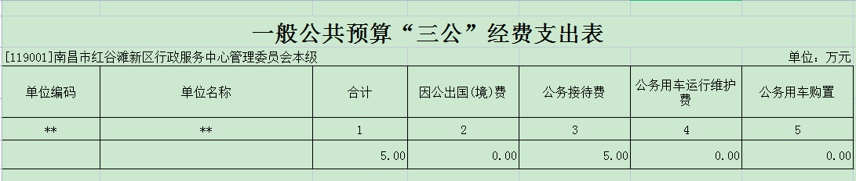
2021年红谷滩新区行政服务中心管理委员会“三公”经费一般公共预算安排的支出为5万元，其中：公务接待5万元。
第四部分 名词解释
一、收入科目
(一)财政拨款收入：指本级财政当年拨付的资金。
(二)事业收入：指事业单位开展专业业务活动及其辅助活动取得的收入。
（三）其他收入：指除“财政拨款收入”、“事业收入”、“经营收入”等以外的收入，包括银行存款利息收入、租金收入、捐赠收入，现金盘盈收入、存货盘盈收入、收回已核销应收及预付款项、无法偿付的应付及预收款项等。
（四）事业单位经营收入：指事业单位在专业业务活动及辅助活动之外开展非独立核算经营活动取得的收入。
（五）附属单位上缴收入：反映事业单位附属的独立核算单位按规定标准或比例缴纳的各项收入。包括附属的事业单位上缴的收入和附属的企业上缴的利润等。
（六）上级补助收入：反映事业单位从主管部门和上级单位取得的非财政补助收入。
（七）其他收入：指除财政拨款、事业收入、事业单位经营收入等以外的各项收入。
（八）使用非财政拨款结余：填列历年滚存的非限定用途的非统计财政拨款结余弥补2022年收支差额的数额。
（九）上年结转和结余：填列2021年全部结转和结余的资金数，包括当年结转结余资金和历年滚存结转结余资金。
二、支出科目
(十)基本支出：指为保障机构正常运转、完成日常工作任务而发生的各项支出。
(十一)项目支出：指为完成特定的行政工作任务或事业发展目标，在基本支出之外发生的各项支出。
(十二)经营支出：指事业单位在专业活动及辅助活动之外开展非独立核算经营活动发生的支出。

